Labo MINAT – Papier gebaseerde viscositeitsmeter

**Studenten:** Naam student 1, Naam student 2, Naam student 3

**Vak:** Micro- en Nanotechnologie

**Academiejaar**: 2018 - 2019

# Info (verwijder dit stuk uit het template)

* Ik verwacht van jullie geen uitgeschreven paper, maar een stappenplan waarin jullie beschrijven wat jullie gedaan hebben.
* **Gebruik dit template en voeg bulletpoints (+ evt. foto’s en grafieken) toe onder elke titel.**
  + **Behoud de hoofdtitels**
  + **Je bent wel vrij om subtitels toe te voegen of te verwijderen**
* Ik heb hieronder snel wat puntjes genoteerd om jullie inspiratie te geven.
* Jullie mogen puntjes letterlijk over nemen, maar **probeer echt zelf een meerwaarde te geven aan je verslag door duidelijke gemotiveerde conclusies te formuleren.**
  + Ik wil dankzij jullie verslagen dingen bijleren zoals
    - Waar moet ik op letten als ik mijn PCB ontwerp?
    - Waar moet ik op lettten wanneer ik het papiertje bevestig op de PCB?
    - Wat is een goede breedte voor het papiertje?
    - Hoeveel micorliter vloeistof moet er dan op dat papiertje gepipeteerd worden?
    - Zijn de metingen repoduceerbaar?
      * Indien nee, verklaar waarom en stel voor hoe ik ze dan beter reproduceerbaar kan maken?
    - Hoe moet ik de dataverwerking doen?
    - ...
* LET OP: Ik eindig elke lijst van builletpoints met ‘...’ om aan te tonen dat jullie zelf ook nog informatie kunnen toevoegen die ik misschien over het hoofd zie.

# Introductie

* **Wat hebben we gedaan en waarom?**
* Een papier gebaseerde sensor gemaakt die verschillen in viscositeit van vloeistoffen kan meten.
* Vloeistof wordt geabsorbeerd door papier
* Snelheid van absorptie kan voorspeld worden m.b.v. Washburn vergelijking (zie intro ppt op Toledo)
* Volgens Washburn vergelijking verschilt de absorptiesnelheid van melk en water in papier (zie figuur 1)
* Reden van dit tijdsverschil is het verschil in viscositeit
* Door absorptiesneleheid in papier te monitoren kan dus een relatieve waarde van viscositeit gemeten / berekend worden.
* Het doel is om met een papier gebaseerde setup onderscheid te kunnen meten tussen water en melk.
* ...

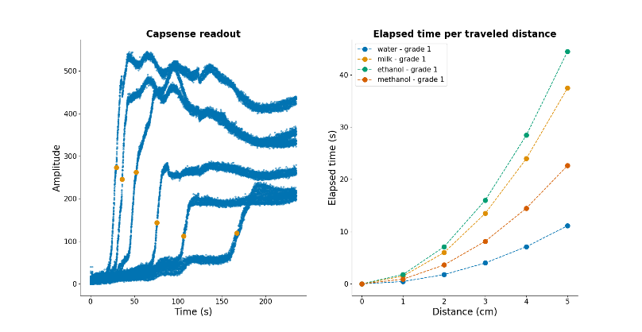

Figuur 1 – Volgens de Washburn vergelijking zal melk trager geabsorbeerd worden door papier dan water.   
Voor de volledige absorptie van een strook Whatman Grade 1 papier van 6 cm lang zal de benodigde absorptie tijd voor melk 20 seconden hoger ligen dan die van water.   
Zie slide 11 van intro ppt op toledo

# Materialen en methoden

## PCB design schema

* 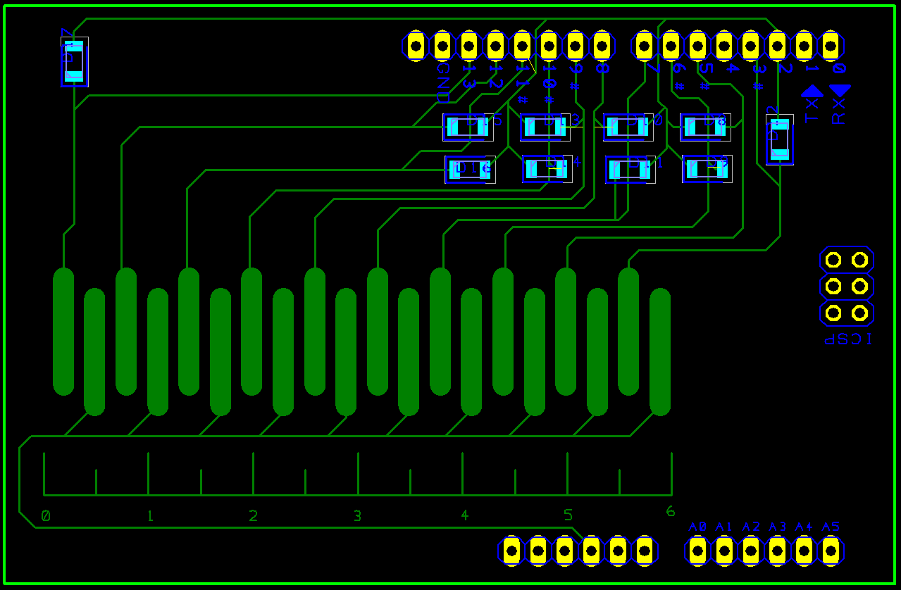Figuur 2 toont het arduino shield schema voor het uitlezen van de verschillen in viscositeit van vloeistoffen

Figuur 2: het schema van de ontwikkelde arduino shield

* De omtrek is zo gemaakt dat deze even groot is als een standaard bankkaart.
* Er wordt gebruik gemaakt van 10 meet poorten die elk een capaciteit gaan meten, één poort die spanning gaat aansturen en één poort die als grond dient.
* De plaatsing van de weerstanden en banen is zo gedaan dat de grootte van de pcb even groot is als een bankkaart. Let hierbij op dat **alle banen goed verbonden** zijn en **niet tegen** **elkaar** komen. Anders kan er kortsluiting ontstaan of niet uitgemeten worden.
* De grote platen in het midden hebben een breedte van 2mm met een afstand van 1 mm tussen. Hier was beter ge kozen voor een tussenafstand van 0.5mm zodat er telkens een plaat op de cm begint.

## PCB design prototype

* Het schema op figuur 2 werd uitgefreesd op een koper plaat met extra cirkel gefreesd waar het papier moeten en rond de weerstanden zodat de banen zeker geen kortsluiting maken. (Zie figuur 3)
* De weerstanden werden er op gesoldeerd.
* Tenslotte afgeschermd met een coating zodat het niet beschadigd kan worden door water.

## Arduino code

* Heel kort bespreken
* ...

## Bevestigen van papier

* Dubbelzijdige folie?
* Kapton tape?
* ...

## Meetprotocol

* Breedte van papier?
* Gepipetteerd volume?
* ...

## Dataverwerking

* Welke software hebben jullie gebruikt voor dataverwerking?
* Op welke manier checken jullie het tijdstip van de overgang?
* ...

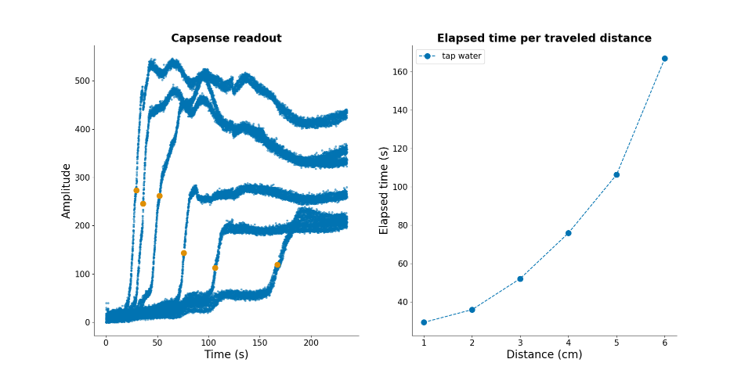

# Resultaten

* Bespreek resultaten
* **Meerdere** curves in 1 grafiek om duidleijk een verschil te kunnen zien dat hebben wij niet eh, wij hebben de data van eentje en dan die test maar die zijn niet goed! Moeten we nog oplossen
* Bedenk desnoods nog een andere grafiek om resulaten duidelijk weer te geven
* ...



# Conclusie

* Was het mogelijk om een verschil vast te stellen tussen de absorptietijd van water en die van melk?
* Waren de metingen reproduceerbaar?
  + Indien nee
    - Waarom ?
    - Hoe zouden we ze beter reproduceerbaar kunnnen maken?
  + Indien ja
    - Voor welke andere toepassingen zou deze sensor dan nog gebruikt kunnen worden?
* ...